**单元整体教学设计案例**

——**苏教版小学数学五年级下册《长方形和正方形面积》**

**一、课标要求解读**

（一）课标变化

《课标(2022 年版)》对课程内容四个学习领域：数与代数、图形与几何、统计与概率、综合与实践下的主题进行了整合。其中，把原来“图形与几何”领域的四个主题整合为两个： 一是图形的认识与测量；二是图形的位置与运动。

把“图形的认识与测量”整合在一起，是因为“图形的认识”与“图形的测量”密不可分。原来课标中图形的认识重点是对图形特征的探索与描述，图形的测量重点是对图形大小 的度量，而2022版课标强调图形的认识与测量需要从整体上把握。

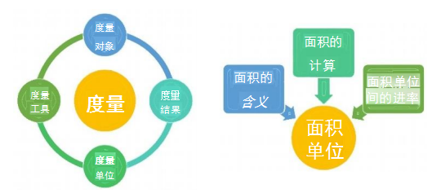本单元面积的认识和面积单位的度量是密不可分的，面积单位累加的结果就是面积的大小，所以“度 量”这一大观念应当处于本单元数学学科教学的核心地位。

（二）育人价值

1.对度量概念的整体认知，有助于学生形成系统的数学眼光。

长度、面积和体积三个知识在结构上具有十分密切的内在关联性，都要经历概念的建立、比较方法的运用、测量工具的选择、度量单位的产生等。以结构化的方式整体认识，变知识的点状学习为系统认识，有利于学生把握长度、面积和体积三者之间的内在结构关系。在比较的过程中，学生明确通过直接比较法 (观察法和重叠法)和间接比较法 (借助中介物体或工具等) 辨析三者之间在概念内涵和思想方法上既有区别又有联系，逐步形成学生的数学眼光。

2.对度量单位的体系认识，有助于学生建立度量单位之间内在关系的思维方式。

度量概念的不同带来了三个不同维度的度量单位，但是它们之间又是有密切联系的，如： “ 1厘米——1平方厘米——1立方厘米” , 它们都是边长1厘米的图形，这样有利于学生对这些单位的认识形成结构体系，也能帮助学生从单位的角度来感受度量概念的内涵。因此要通过度量单位的体系认识教学，努力引导学生整体把握各度量单位之间的学习方法结构和教学过程结构，帮助学生建立对度量单位之间内在关系的思维方式。

<

3.对度量概念本质属性的归纳、概括和表达，有助于学生提升抽象、严谨、简练的语言。

学生用自己的语言来表达度量概念的本质属性，就是学生表达自己认识体验的过程。这种体验和表达将成为学生对度量概念认识的重要支撑。同时还要注意让学生在语言表达的基础上进行概括提炼和抽象归纳。学生的语言习得是一个不断熟练的过程，因此教师要在活动过程中不断地提供各种学生模仿和练习语言的机会，经常让同桌或小组内进行练习，提升学生抽象、严谨和简练的语言习得，培养学生间的倾听习惯与合作意识。

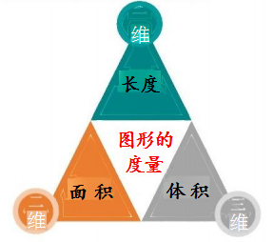**二、单元整体分析**

（一）纵向分析

|  |  |  |  |
| --- | --- | --- | --- |
|  | 长度(线段) | 面积(平面图形) | 体积(立体图形) |
| 年载 | 二年级上 | 三年级下 | 六年级上 |
| 概念内涵 | 线段的长短 | 物体表面或平面图形面 的大小 | 物体所占空间的大小 |
| 直接比较 | 观察法 | 观察法 | 观察法 |
| 重叠法(重叠一条边) | 重叠法(重叠两条边) | 重叠法(重叠三条边) |
| 闻接比较 | 借助物体的边 | 惜助物体的面 | 借助物体的体 |
| 度量工具 | 直尺 | 正方形纸 | 正方体 |
| 度量单位 | …厘米、分米、米 … | 平方厘米、平方分米、 平方米 | 立方厘米、立方分米、 立方米 |
| 递进目标 | 1.体会物体边线都有长 短，理解长度的含义， 掌握长度单位。  2.在活动中建立“观察  重叠-借助工具一统  单位”的研究方法。 3.初步形成“线-面- 体”知识体系的学习结 构。 | 1.通过大量材料感知， 聚类分析，理解面积概 念的含义  2.通过类比迁移，比较 面积的大小，掌握面积 单位。 | 1.主动迁移长度、面积 概念的方法结构，研究 体积。  2.理解体积概念的含 义，熟练进行体积的比 较大小，掌握体积单 位。 |

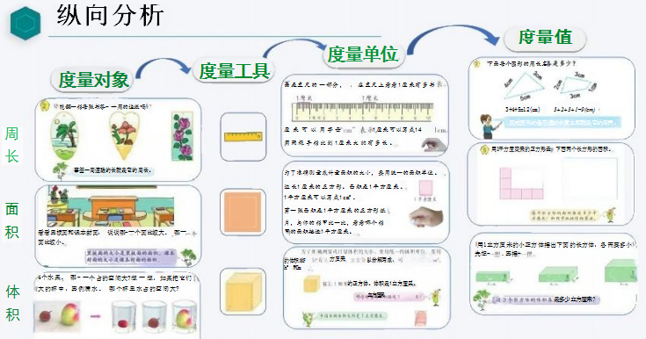

1.度量是对现实生活中事物某方面属性大小的刻画。

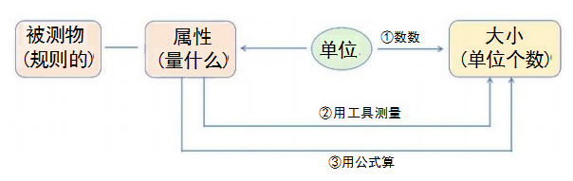

1. 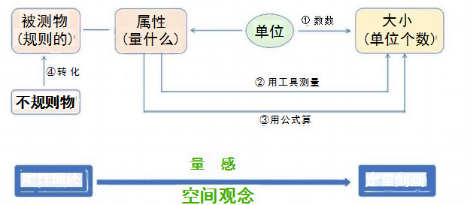度量是对现实生活中事物某方面属性大小的刻画。

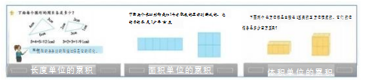

数

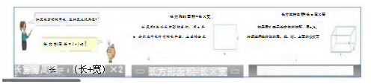

算

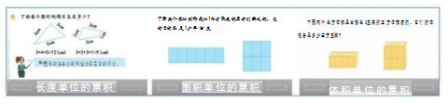

**凸显度量本质**

数

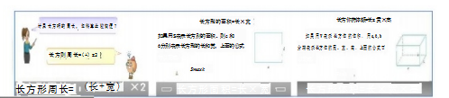

算

**对“数法”的优化**

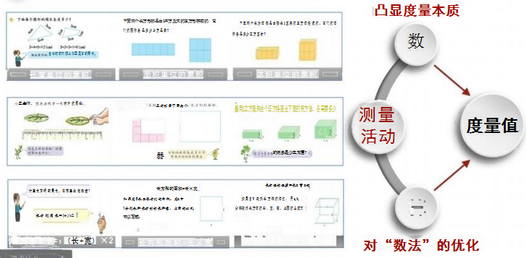

（二）横向分析

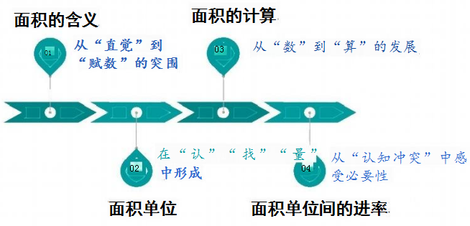

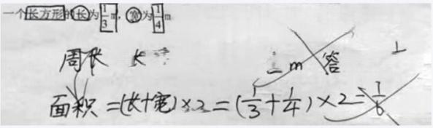**三、学情调研分析**

对于学生来说，从线到面，从长度到面积，从一维到二维，是几何知识学习的一次突破和飞 跃，也是今后进一步认识学习立体图形、体积单位的基础。对于教师来说，也时常被高年级学生混淆面积和长度的问题所困扰。

**面积概念理解水平测试题及水平划分**

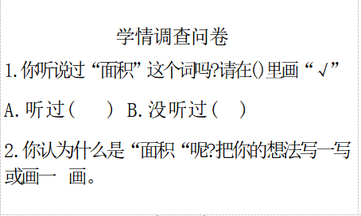

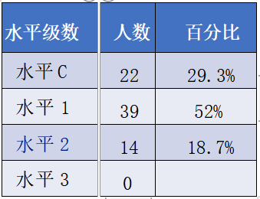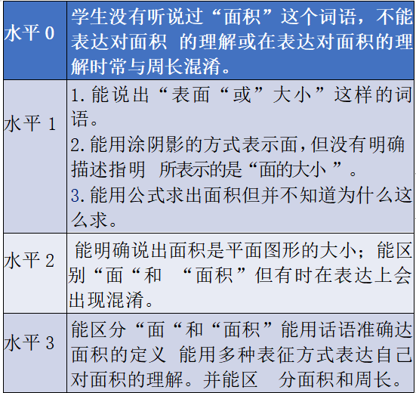

大部分生对面积已有初步的理解，但处于低水平阶段。学生理解面积的思维水平存在较大差 异。学生在实际理解面积概念时仍会受长度单位负迁移的作用，常常分不清“线”与“面”。

**四、单元教学思路**

（一）单元学习目标与重难点

1. 单元学习目标

①结合实例，通过观察、操作、交流等活动认识面积的含义；建立面积单位表象，知道1平方厘米、1平方分米、1平方米的含义和实际大小；知道平方厘米、平方分米和平方米每相邻两个单位之间的进率，能进行简单的单位换算。探索并掌握长方形、正方形面积的计算公式。

②通过拼摆、测量和简单的推理等活动，自主探索长方形的面积公式，并由此类推出正方形的面积公式；能利用公式正确计算长、正方形的面积，并解决相关的实际问题。

③在认识面积和面积单位的活动中形成数学眼光，增强空间观念，丰富量感；在探索面积公式的过程中，理解面积就是面积单位的累加。建立数与形的联系，形成几何直观。

④在学习活动中进一步体验数学与现实生活的联系，感受数学的严谨性与数学结论的确定性，初步培养用数学语言表达世界的能力。

2.单元重难点

单元重点：在熟悉的情境中，直观感知面积的概念，经历选择面积单位进行测量的过程，理解面积的意义。

单元难点：厘清面积和周长的关系。

（二）单元课时分配和内容结构图

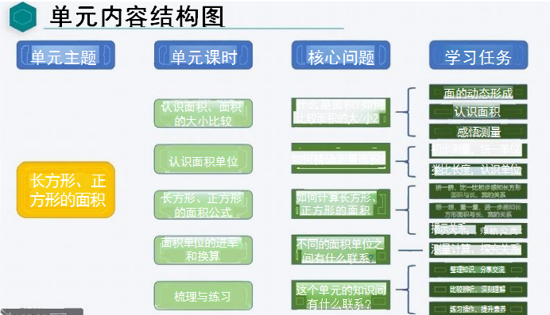

**《面积的认识》 教学设计汇报**

学习目标：

1.通过观察、操作、交流等活动，结合具体实例感知面在体上，知道面有平有曲，有大有小，初步理解面积的含义，能比较面积的大小，会用面积等概念解释日常生活现象。

2.经历用不同方法比较图形面积大小的过程，体会测量的意义，加深对面积含义的理解，培养初步的观察和操作、比较和分析、抽象和概括等能力，初步形成度量意识，发展空间观念。

3.在参与数学活动的过程中进一步体会数学与生活的联系，感受数学的价值，获得学习成功的体验，树立学好数学的信心。

教学重点：初步理解面积的含义。

教学难点：感悟度量的本质，培养度量意识，发展初步的量感。

一、探究新知，认识面积

（一）认识物体的面

1.认识平面

找一找，说一说教室里的面。

2.认识曲面

（二）认识面积的含义

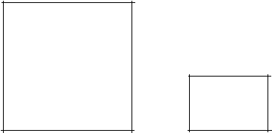

长方形面的大小是长方形的面积

正方形面的大小是正方形的面积

（三）分辨周长和面积

想一想，周长和面积有什么不同?

请用不同颜色的彩笔涂色表示下面图形的周长和面积。

二、比较感悟，统一标准

（一）感受测量面积

想一想谁的面积大?

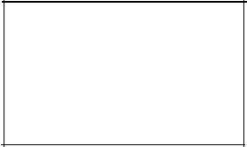

小组活动要求：

选择一种工具比较出两个长方形的大小。

（二）统一测量单位

谁看到的图形面积大?

（三）测量的意义

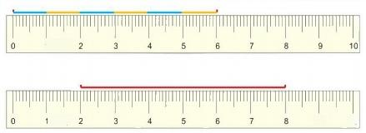它们有什么共同之处?

|  |  |  |  |  |  |
| --- | --- | --- | --- | --- | --- |
|  |  |  |  |  |  |
|  |  |  |  |  |  |
|  |  |  |  |  |  |

**认识面积单位教学设计汇报**

一、学习目标

1.通过对长度单位学习经验的迁移活动，建立1平方厘米、1平方分米、1平方米的面积单位表象，能根据实际问题选择合适的面积单位。

2.在认、找、量的过程中，习得观察、操作、类比、想象等思维活动经验，在迁移学习中形成简单的推理能力，增强空间观念，发展数学思考。

3.通过自主学习的经历，能积累度量的数学活动经验，产生进一步自我探究的原动力，增强数学学习的兴趣。

**【重点】**理解面积单位的含义，建立面积单位的表象。

**【难点】**清晰建立面积单位的表象，灵活选择面积单位进行测量。

二、学习活动

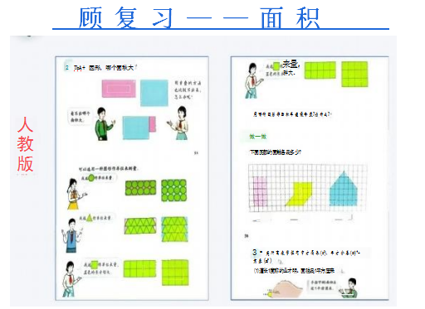

**怎样测量画板的大小？**

（一）引入面积单位

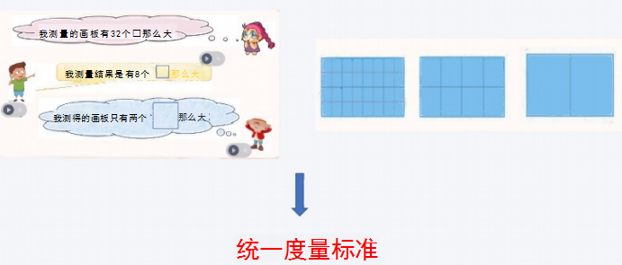

 （二）点动成线线动成面

（三）认识1平方分米

1.由分米，你能联想到什么面积单位?

2. 认一认：1平方分米是什么样的?哪些物体面的大小大约是1平方分米?

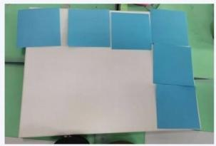3. 量一量：画板的大小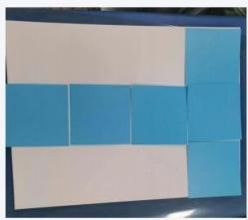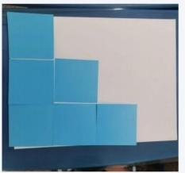。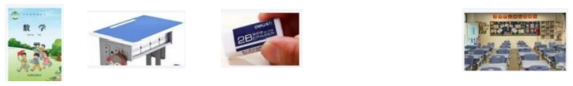

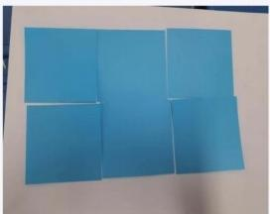 4. 拼一拼：6个1平方分米可以拼成怎样的图形?

一 个图形中有多少个1平方分米，它的面积就是多少。

（三）认识1平方厘米

1.情境任务：用平方分米能测量药盒表面的面积还合适吗?

2. 说一说： 1平方厘米是什么样的?

3. 找一找： 生活中的1平方厘米

4. 估一估：物体的表面的大小

（四）认识1平方米

情境任务：测量教室地面的面积，用平方分米和平方厘米作单位， 你觉得怎么样?

 **任务一：**用米尺摆出1平方米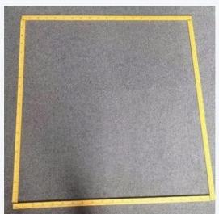

**任务二：**几张报纸可以把1平方米铺满?

**任务三：**1平方米里可以站多少名同学?

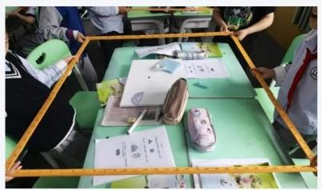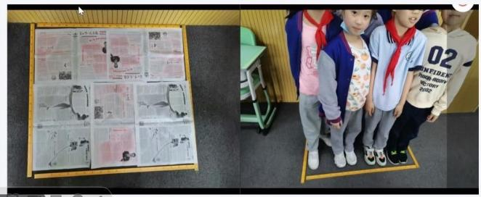

**小马虎的日记**

叮铃铃，闹钟响了，我从2平方厘米的床上跳起来，拿起2米长的牙刷刷牙。 一不小心，我把1平方米的大门牙刷的流血了，我连忙抽了一张2平方厘米的纸巾，堵住了流血的地方。洗完脸，我坐在1平方分米的饭桌前吃早饭。吃完早饭，我高兴的走出2平方米高的门， 一蹦一跳，上学去了。

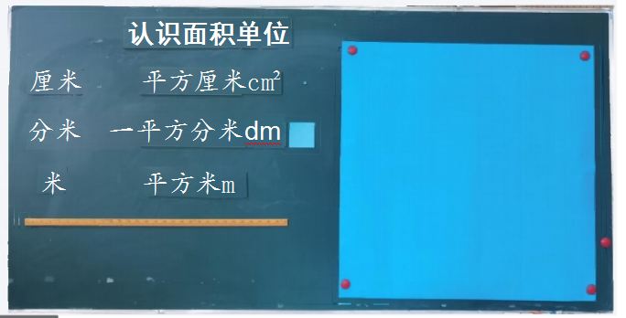板书设计：

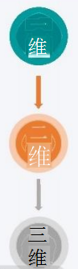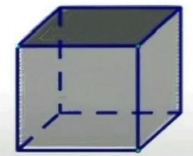 （五）深化小结，拓展思考